
耒阳市教育局
耒阳市发展和改革局
耒阳市财政局
耒阳市市场监督管理局

耒教发〔2023〕33号

关于规范全市普通民办中小学校教育收费
工作的实施意见

为全面加强民办学校资金监管，促进民办教育事业健康发 展，根据《中华人民共和国民办教育促进法》《中华人民共和国 民办教育促进法实施条例》等有关法律法规和省教育厅等六部 门联合印发的《关于进一步加强民办学校资金监管工作的通知》 (湘教发〔2022〕48号)文件精神和要求，结合我市实际，现
就规范全市普通民办中小学校教育收费有关事项提出以下意见：

1.全市民办学校教育收费按《湖南省民办中小学校收费管理 暂行办法》(湘发改价费规〔2022〕451号)《湖南省中小学服务 性收费和代收费管理办法(2022年修订)(湘发改价费规〔2022〕 450号)《关于进一步明确我省中小学教育收费政策的通知》(湘 发改价费规〔2022〕643号)文件执行，在执行过程中，如遇国
家、省新的政策制定，从其新规定。
2.民办学校应当在符合条件的银行以学校名义开设银行账 户(收入账户、结算账户、食堂账户)。义务教育阶段民办学校 将所有银行账户报教育、财政主管部门备案，营利性民办学校 将全部银行账户抄报教育、财政主管部门。民办学校开设的学
校账户全部纳入监管平台进行监管。
3.学校收入账户(含账户二维码)均须在学校官网或学校收 费公示栏等显著位置公开公示，未经公示，学校不得执行教育
收费，学生及家长有权拒缴。
4.学生学费、住宿费收费一律使用学校收入账户，由学生及
家长到学校开户行或扫描学校收入账户二维码进行缴费。
5.学生生活费使用学校食堂账户缴费，由学生及家长到学校
开户行或扫描学校食堂账户二维码进行缴费。
6.严禁学校使用备案账户之外的其他账户进行教育收费，如
使用，学生及家长有权拒缴。
7.学校收费严禁由班主任或学校工作人员代收代管。收费由
班主任及学校工作人员代收的，学生及家长有权拒缴。
8.严禁收取或变相收取与招生入学挂钩的“建校费”"择校
费""转学费”“信息费”"捐资助学款”等费用。


9.严禁跨学期或跨学年提前预收学费。
10.严禁擅自设立收费项目或者采取分解收费项目、重复收
费、扩大范围等方式提高收费标准收费。

附件：全市普通民办中小学校收入账户及账户二维码


未阳市发展和改革局
未阳市教育局

耒阳市市场监督管理局
未阳市财政局
2023年5月30日

全市普通民办中小学校收入账户及账户二维码


耒阳市正源学校
微信
学校银行监管账户开户行：中国银行耒阳支行
学校银行监管账户名：耒阳市正源学校
学校银行监管账户号：588576413548


支付宝

耒阳市正源学校
学费


全市普通民办中小学校收入账户及账户二维码

耒阳市慈晖学校
学校银行监管账户开户行：长沙银行
学校银行监管账户名：耒阳市慈晖学校
学校银行监管账户号：810000283658000001

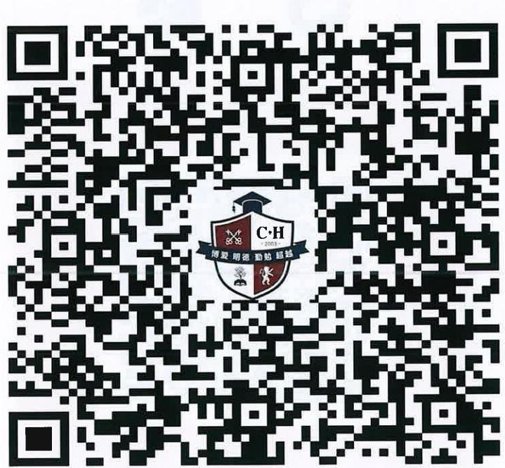

全市普通民办中小学校收入账户及账户二维码

耒阳市振兴学校
学校银行监管账户开户行：中国银行未阳市城北路支行
学校银行监管账户名：耒阳市振兴学校
学校银行监管账户号：598980131239

微信
支付宝
耒阳市振兴学校


Copyright BANK OF CHINA(BOC) ALL Rights Reserved

全市普通民办中小学校收入账户及账户二维码

禄芳高级中学
学校银行监管账户开户行：耒阳农村商业银行三架支行
学校银行监管账户名：湖南省禄芳高级中学有限公司
学校银行监管账户号：82011500003793590
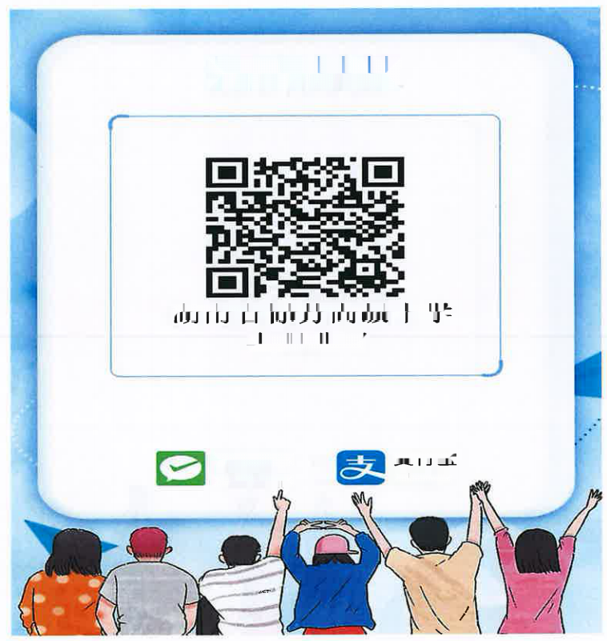
扫 码 付 款

湖 南 省 禄 芳 高 级 中 学
有 限 公 司

微信支付
支 付 宝
Ali p ay
WeChat pay

全市普通民办中小学校收入账户及账户二维码

耒阳市杜甫学校
学校银行监管账户开户行：耒阳农村商业银行梅桥支行
学校银行监管账户名：耒阳市杜甫学校
学校银行监管账户号：82011500003975321
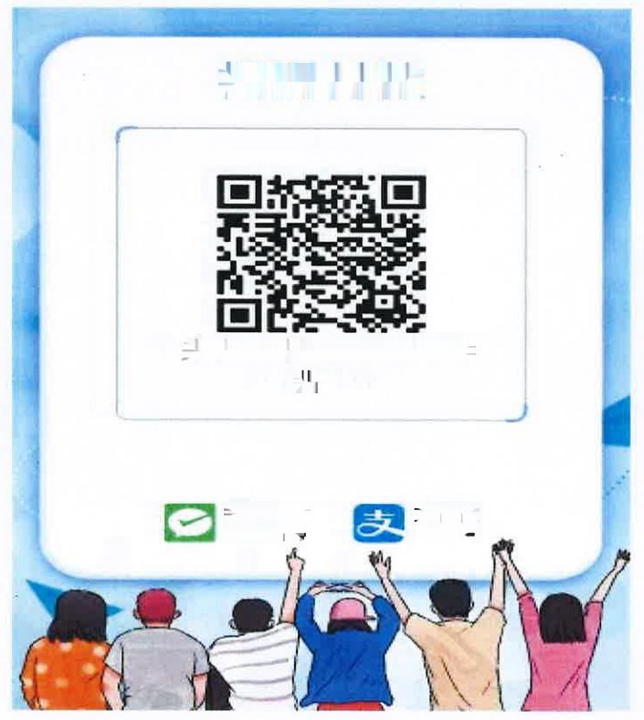
扫码付款

耒阳市杜甫学校(学
费 )

微信支付
支付宝
AlipY
WmGhat pny

全市普通民办中小学校收入账户及账户二维码

耒阳市广湘初级中学
学校银行监管账户开户行：中国农业银行未阳支行纸都分理处
学校银行监管账户名：耒阳市广湘初级中学
学校银行监管账户号：18282701040002463

耒阳市广湘初级中学

掌银app扫码进入智慧校园



全市普通民办中小学校收入账户及账户二维码

耒阳市原金华第二学校
学校银行监管账户开户行：耒阳农村商业银行灶市支行
学校银行监管账户名：耒阳市金华第二学校
学校银行监管账户号：82011500000018943

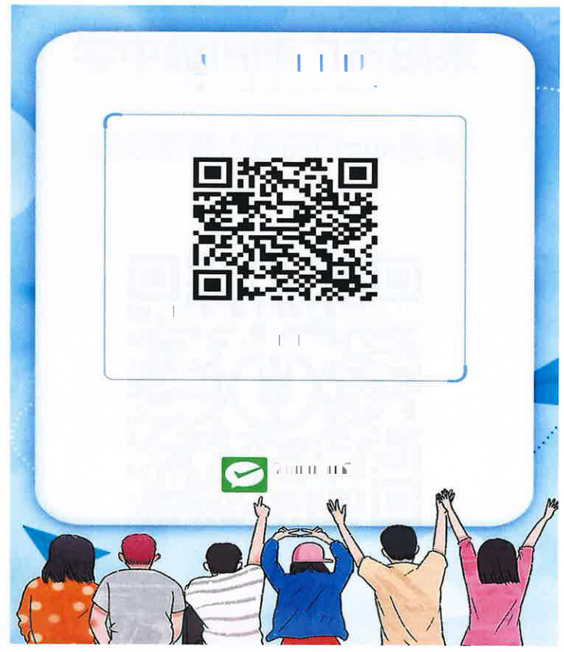
扫码付款

耒阳市金华第二学校
(学费)

微信支付
WeChat pay

全市普通民办中小学校收入账户及账户二维码

耒阳市金华小学
学校银行监管账户开户行：耒阳农村商业银行灶市支行
学校银行监管账户名：耒阳市金华小学
学校银行监管账户号：82011500000018692
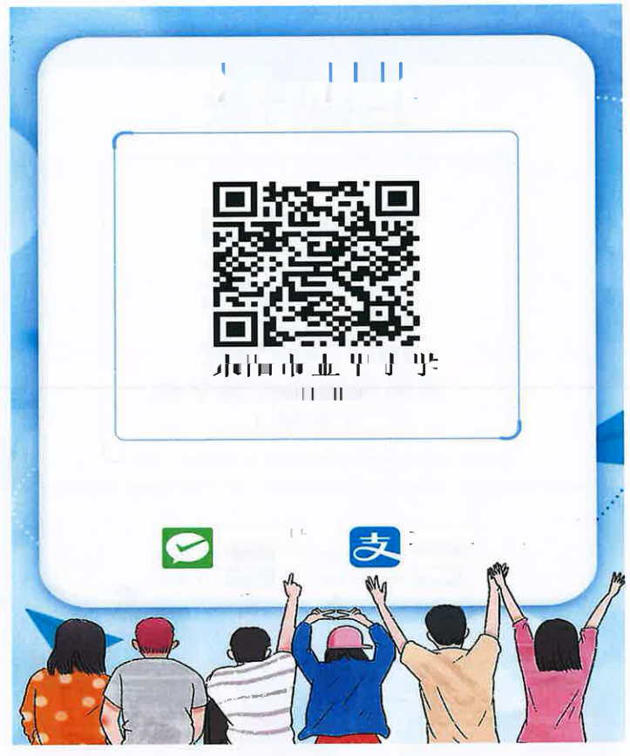
扫码付款

耒阳市金华小学
(学费)

微信支付
支付宝 Allpay
WeChat pay

全市普通民办中小学校收入账户及账户二维码

耒阳市港湘实验学校
学校银行监管账户开户行：耒阳农村商业银行营业部
学校银行监管账户名：耒阳市港湘实验学校
学校银行监管账户号：82011500002010760
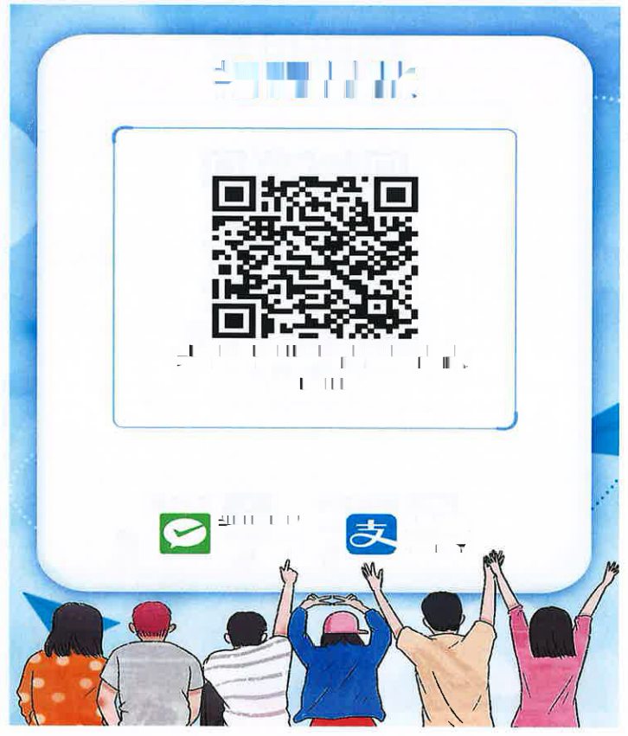
扫码付款

耒阳市港湘实验学校
(小学)

微信支付
支付宝
Alip ay
WeChat pay

全市普通民办中小学校收入账户及账户二维码

耒阳市新市镇明德小学
学校银行监管账户开户行：耒阳农村商业银行新市支行
学校银行监管账户名：耒阳市新市镇明德小学
学校银行监管账户号：82011500001238914

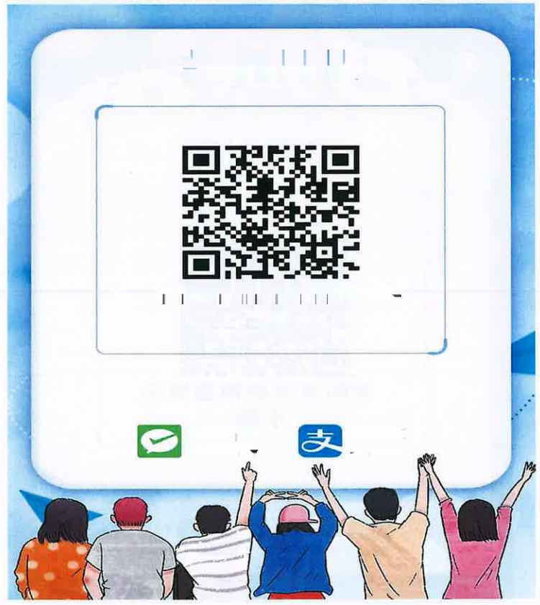
扫 码 付 款

耒阳市新市镇明德小
学

微信支付 | 支 付 宝
WeChat pay | Allpay

全市普通民办中小学校收入账户及账户二维码

耒阳市永济镇惠家乐小学
学校银行监管账户开户行：耒阳农村商业银行永济支行
学校银行监管账户名：耒阳市永济镇惠家乐小学
学校银行监管账户号：82011500000029080
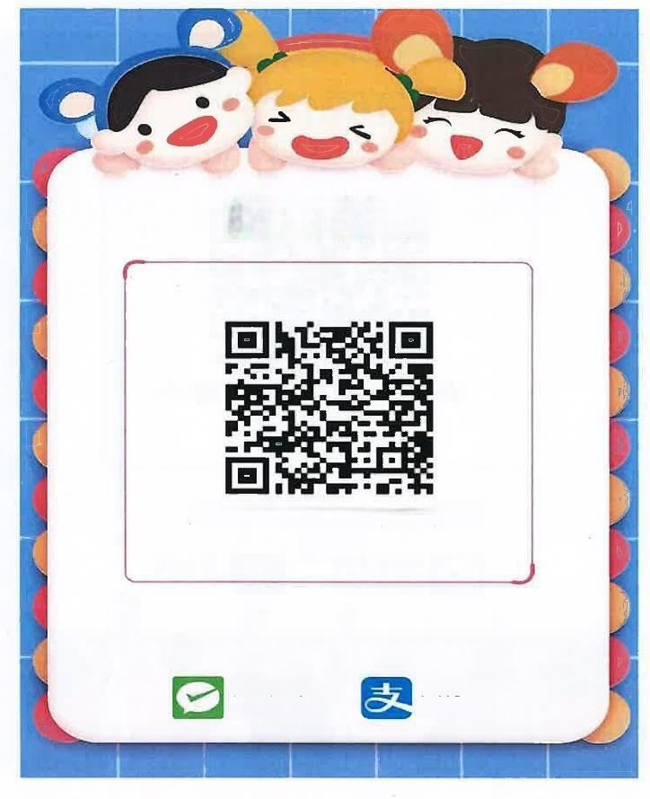
扫码付款

耒阳市永济镇惠家乐
小学

微信支付
支付宝 Alipay
WeChat pay

全市普通民办中小学校收入账户及账户二维码

耒阳市蔡伦文武学校
学校银行监管账户开户行：耒阳市融兴村镇银行
学校银行监管账户名：耒阳市蔡伦文武学校
学校银行监管账户号：1206517123492868



